第十届博物馆行业创新发展论坛即将召开

近年来，围绕博物馆强国建设目标，我国博物馆规模不断增长，功能日益拓展，服务体系日益健全，呈现综合化、特色化和现代化趋势。但在发展过程中，也面临众多困难和挑战，比如博物馆在发展定位、体系布局、功能发挥、体制机制等方面发展不平衡、国际影响力不够等。如何促进博物馆高质量发展，激发博物馆的活力与创造力，加强智慧博物馆建设等问题将是未来我国博物馆努力的重点和方向。

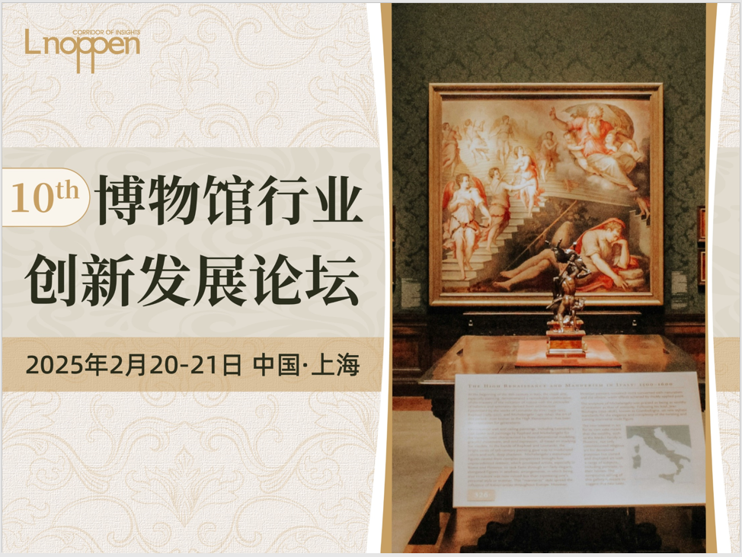

“第十届博物馆行业创新发展论坛”将于2025年2月20日至21日在上海举行。届时，来自公立博物馆、私立博物馆、科技馆、美术馆以及各类解决方案供应商将齐聚上海，共同探讨如何加强博物馆的教育和研究功能、博物馆数字化建设、如何利用资源将文物“活起来”、博物馆跨界合作、博物馆可持续发展等热点话题，从而挖掘市场最佳合作伙伴

**热点话题**

* 博物馆高质量发展的启示与探索
* 以观众为中心的博物馆运营模式探究
* 博物馆的营收策略
* 从云端到线下，博物馆“数字+”打通文化传播新通路
* 用数据演绎博物馆的更多可能性
* 探索多元化的博物馆教育形式
* 数字博物馆如何让技术与文化共生
* “科技+文物”在文物保护和文明传承发展中的作用
* 当代博物馆的展陈设计新方向
* “博物馆+”如何拥抱多元社群，升级游客体验
* 融合人文生态理念，探索绿色低碳博物馆运行方式
* 文博宝藏出圈“密码”： 博物馆IP开发与建设新思路
* 解码博物馆文创产品开发
* 分众+多元：博物馆社会教育功能的实践与探索
* 公共语境中的美术馆运营

**会议亮点**

* 行业内大咖齐聚一堂，真实案例分享
* 与100+资深博物馆行业同行交流知识，搭建行业人脉
* 洞悉博物馆发展趋势，把握最新动态
* 交流领先的行业最新应用与实践
* 与潜在客户交流并洽谈合作，提升企业品牌影响力

**会议形式**

* 组委会组织的活动：参加由组委会为会议代表特别组织的活动
* 一对一商务会谈：接触到真正的决策者，推广及销售服务和产品，为项目寻找行业解决方案
* 欢迎午宴：与行业高层共进午餐
* 有限的演讲机会：通过度身定制的演讲，向客户展示您的专业特长
* 展位：展示您的产品特性，同时与会议代表进行直接交流

**※第十届博物馆行业创新发展论坛**报名通道正式开启，可通过主办方公众号获取报名方式，欢迎行业精英们报名参加！更多详情请关注主办方微信官方公众号：Noppen_Group

**关于诺本集团**

诺本集团是国际领先的投资贸易促进机构，致力于发展欧美发达经济体和新兴发展经济体之间的国际投资和贸易，及各领域先进技术的交流。自1998年进入中国市场以来，在政府部门、科研院校、行业协会及世界500强企业的支持下，诺本每年成功在华举办40余次国际投资和贸易发展峰会，已成为持续发展的中国市场和国际先进技术及优质资本之间合作沟通的有效桥梁，并成为中国地区最具规模和影响力的投资贸易促进机构之一。



欲知更多详情，请联系：

上海诺本会展服务有限公司

Christina Xu

+86 21 60851000

marketing@noppen.com.cn